DOHR Mickaël
HENRY Nicolas
MURGIA Julian
SCHMUCKER Philippe

STRATEGO

Tuteur : Dominique COLNET
- Définition développée du projet

Le projet consiste à concevoir et développer un jeu de Stratego fonctionnant en réseau entre deux joueurs humains.

Le Stratego est un jeu existant déjà ; il est un prétexte pour l'utilisation du réseau dans ce projet.

Le Stratego est un jeu de société similaire aux échecs ou encore aux dames, où la stratégie est la principale qualité requise par les joueurs pour gagner. Le but du jeu est de capturer le drapeau ennemi, caché par l’adversaire, en essayant petit à petit de deviner les pièces adverses. Pour cela, chaque joueur dispose d’une armée de 40 unités. La partie se déroule de la manière suivante :
- Les 2 joueurs placent chacun leurs pièces sur le plateau de jeu.
- Enfin, chaque joueur joue une pièce par tour.

Le plateau pourrait se présenter de cette manière :

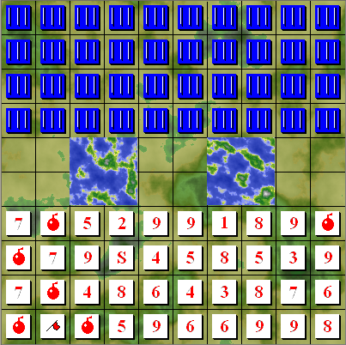

Les pièces bleues, dans les rangées du fond, ne sont que visibles que pour leur propriétaire. De même pour les pièces rouges.
On peut voir différents types de pièces : les bombes, le drapeau, et les unités (représentées par une valeur).

Le principe du programme doit consister en une architecture type Client/Serveur. Un serveur doit être lancé sur une des machines avant que le client ne le rejoigne ; le joueur faisant office de serveur se connecte en tant que client à son propre serveur, ceci pour éviter tout risque de forme de triche en confondant serveur et client et aussi pour des raisons de conception.

Page Web du projet sur SourceForge : http://sourceforge.net/projects/strategwar/
- Cahier des charges

  - Réalisations

L'objectif du projet est donc de créer une application qui permettra à 2 joueurs de s'affronter. Cependant, cela pose un problème : étant donné qu'un joueur ne peut voir que ses propres pièces, il est donc impossible de jouer sur le même ordinateur. Pour y remédier, la solution est de développer cette application en utilisant le réseau Internet, ainsi chaque joueur verra l'ensemble des pièces, mais connaîtra uniquement la valeur de ses propres pièces.

Le réseau constitue donc la majeure partie du développement de ce projet. Il s'agira en effet de concevoir un système client/serveur. La seconde principale partie du projet réside dans l'élaboration de l'interface graphique. Elle devra être agréable à l'utilisation et ergonomique. L'interaction entre le programme et l'utilisateur fonctionnera par simple clic. Par exemple, pour placer une pièce sur le plateau de jeu, l'utilisateur cliquera sur la pièce à placer puis sur la case voulue. Les différentes options du jeu ou d'une partie seront accessibles à partir de la barre de menu de l'application.

Pour obtenir des renseignements complémentaires concernant le fonctionnement détaillé de notre application, reportez-vous à la partie IV de ce dossier.

  - Prévisions

Il est prévu, outre les points spécifiés dans le paragraphe II.1, de porter le programme initialement conçu pour les systèmes UNIX vers le système Windows.

Afin de contribuer à l'ambiance du jeu, il est prévu dans un second temps d'y apporter des sons et des ambiances musicales.

Il serait intéressant d'inclure un système de messagerie instantanée entre les deux adversaires pendant le jeu.

  - Améliorations

On peut apporter une modification à ce jeu à différents niveaux :

- Modifier les règles de telle manière à pouvoir jouer à plus de 2 joueurs.

Cette solution existe déjà en réalité : des versions du Stratego à 2 ou 3 joueurs ont été élaborées. Les règles du jeu sont alors modifiées. L'objectif n'est plus de capturer le drapeau ennemi, mais de placer son drapeau dans une forteresse situé au milieu du plateau de jeu.

- Ajouter une cinématique de début et des animations de combat, lors des attaques.

Ces ajouts pourraient considérablement améliorer l'aspect attrayant du programme. Cela rendrait le jeu plus "vivant".

- Développer une Intelligence Artificielle pour pouvoir jouer contre l'ordinateur.

Ce dernier aspect pourrait être à la fois le plus intéressant, mais aussi le plus difficile à mettre en oeuvre. En effet, si nous étions amené à développer une Intelligence Artificielle pour ce jeu, elle risquerait de ne pas être assez efficace pour des joueurs confirmés. Elle ne serait utilisable uniquement pour des joueurs débutants.

- Gérer des avatars pour les joueurs

Une petite image correspondant à chaque joueur.

- Garder un suivi des victoires des joueurs sur internet

L'utilisation d'internet pour un tel jeu se justifie par le fait qu'il serait possible de centraliser chaque IP de serveur vers une liste stockée, ce qui permettrait à des joueurs de rejoindre des parties en attente de joueurs, et éviterait toute communication d'IP avant que l'adversaire rejoigne la partie.
- Étude de l'existant

Notre projet sera développé pour la plateforme UNIX dans un premier temps, ce qui en fait un des premiers programmes de Stratego dédié à cette plateforme. Il existe déjà un jeu de Stratego amateur pour la plateforme MS Windows à l'adresse suivante : http://www.antp.be/software/stratego/fr.

Il n'existe pas non plus d'algorithme pour l'Intelligence Artificielle d'un jeu de Stratego.

- Conception

  - Analyse

Le projet sera développé sur une architecture de type UNIX mais si nous nous limiterons dans un premier temps à cibler un environnement UNIX, nous essaierons de réaliser de projet de façon multi-plateforme ou du moins nous essaierons de faire une version Windows. L'emploi de classes pour le développement simplifiera sa conception initiale. En voici le diagramme UML :

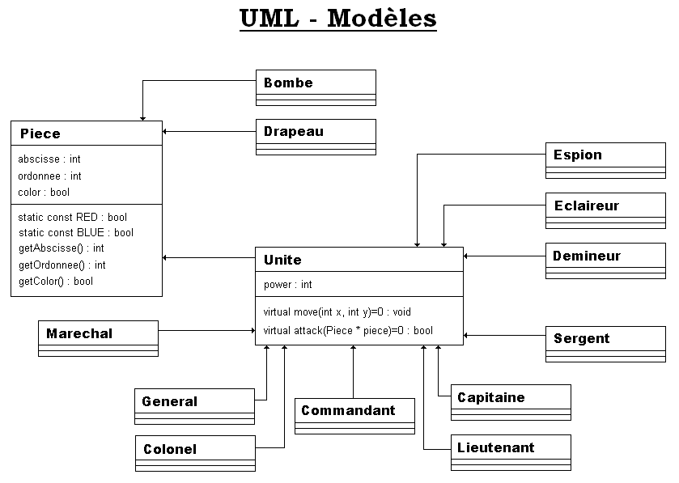
Concernant le réseau, nous utiliserons une librairie facilitant l'échange des données. Le format des données échangé sera principalement des entiers. L'intégralité du programme reposera sur un système de classes correspondant au serveur, au client et à une classe de fonctionnement général, appelée Stratego.

La partie se termine selon les règles énoncées plus haut et le programme retourne au menu principal.

L'interface utilisera exclusivement la souris (exceptées les acquisitions).

Le programme sera distribué sous 2 formes : une version pré-compilée (type package auto-installable Debian ou RPM) et sources non compilées.

  - Fonctionnement

Le menu principal

Il proposera plusieurs choix :

- Créer un serveur

Le menu « Créer un serveur » devra permettre de créer un serveur privé. Il informera par ailleurs de l'adresse IP qu'il utilisera afin que l'utilisateur la fasse parvenir à son adversaire. Une fois le serveur créé, le programme entre en mode Attente d'un joueur. Lorsqu'un adversaire se connectera à ce serveur, le créateur en sera informé et la partie pourra commencer.

- Rejoindre une partie

Le menu « Rejoindre une partie » permettra à un joueur de rejoindre une partie existante. Il devra pour cela entrer l'adresse IP et éventuellement un mot de passe.

- Options

Ce menu doit permettre de gérer les paramètres d'affichage (mode fenêtré/plein écran, résolution, volume, mode de jeu, animations...).

- Quitter

Ce bouton sert simplement à quitter le jeu.

L'écran de jeu

Dans un premier temps, les joueurs placent leurs pièces sur le plateau, puis cliquent sur le bouton OK qui envoie leur disposition au serveur, après que le programme client aie vérifié que toutes les pièces ont bien placées.

Le serveur reçoit donc 2 tableaux de dispositions des pièces, qu'il réunit dans un tableau à 2 dimensions. Il ne renvoie aux clients que les confirmations de réception pour les informer que la partie peut commencer.

Aucune information concernant la disposition de l'adversaire n'est envoyée à un client. Au début de la partie, chaque client suppose donc que les 40 pièces de son adversaire sont bien placées.

Au cours du jeu, toute action d'un client correspond à un déplacement (déplacement simple comme attaque). Toute tentative de déplacement d'une pièce fait l'objet d'une vérification de la part du programme client (ne pas aller dans les cases Lac, ne pas aller sur une pièce amie, ne pas se déplacer trop loin...), puis le client envoie au serveur 2 données (formatées en 1 seul envoi, cf partie Transmission ci-après) correspondant aux coordonnées de la case de départ et celles de la case d'arrivée.

Le serveur reçoit ces données et les interprète en fonction du contenu des cases dont il a reçu les coordonnées : si la case d'arrivée est vide, il s'agit d'un simple déplacement, auquel cas il modifie le tableau des Pièces et envoie la modification à l'autre client ; si la case d'arrivée contient un adversaire, le serveur entame un affrontement, puis il envoie à chaque client les Pièces qui s'affrontent ainsi que le vainqueur pour mettre à jour leur affichage.

En cas d'affrontement, les clients devraient voir une animation affichant les 2 pions, le vaincu disparaissant progressivement et le vainqueur se recentrant à l'écran.

Le jeu se termine lorsque l'un des clients prend le Drapeau de son adversaire.

Transmission

Les coordonnées de 2 cases peuvent être envoyées sous la forme d'un entier de 1, 2, 3 ou 4 chiffres. En effet, notre grille faisant une taille de 10x10, donc se représentant sous la forme d'un tableau aux index allant de 0 à 9, il est possible de former un nombre se présentant de cette forme :
DxDyAxAy

Dx : abscisse de la case de départ
Dy : ordonnée de la case de départ
Ax : abscisse de la case d'arrivée
Ay : abscisse de la case d'arrivée

Si Dx=0, il est possible que la valeur envoyée contienne 3 chiffres. Il suffira alors de tester la longueur du nombre transmis : si elle est effectivement de 3, on devinera que Dx=0, et ainsi de suite.
- Choix technologiques

Les besoins technologiques

Pour mettre à bien ce projet, étant donné que c'est un jeu de plateau en réseaux qu'il nous faut réaliser, nous avons besoin des choses suivantes :

- un langage rapide et portable qui sort de ceux que l'on nous a enseignés dans le cadre de notre DUT Informatique
- un langage à objet pour représenter les pièces de la partie et le plateau de jeu
- une interface utilisateur interactive regroupant le plateau de jeu et les informations sur la partie
- une librairie réseau pour les échanges entre les joueurs
- un système client/serveur pour les parties

Les choix technologiques

- C++

En ce qui concerne les choix technologiques, nous avons décidé d'opter pour le langage C++ pour réaliser l'ensemble du projet. En effet, d'après nos recherches, ce langage paraît adéquat par rapport aux besoins pour la réalisation du projet. Le langage C++ est un langage existant sur tous les systèmes les plus utilisés (Windows, Unix, ...) contrairement au langage C# qui est utilisable uniquement sur un environnement Windows. Ce langage est donc facilement portable comme nos besoins le requièrent. Le C++ est un langage dérivé du langage C et, par conséquent, assez rapide comme souhaité. Le dernier point en faveur de ce langage est le fait qu'il soit un langage à objet que nous n'avons pas vu lors de notre formation à l'IUT.

- SDL http://www.libsdl.org/

Un des autres points importants dans nos choix a été celui de l'interface graphique utilisée pour le futur utilisateur de l'application. Notre choix s'est porté sur la bibliothèque multimédia SDL (Simple DirectMedia Layer). Comme son nom l'indique, cette librairie est d'une grande simplicité et c'est donc l'une des raison de ce choix technologique car cette librairie convient pour des débutants dans le monde du multimédia et cela nous permettra de ne pas perdre de temps sur la partie graphique de l'application. En plus de sa simplicité, cette librairie est flexible, portable et est évidement utilisable par le biais du langage C++, ce qui correspond donc à nos besoins.

- SDL_net (à ne pas confondre avec SDL.net) http://www.libsdl.org/projects/SDL_net/

Le dernier choix important à faire a été celui de la librairie réseau a utiliser pour les parties en ligne. Nous avons donc choisi naturellement la librairie SDL_net qui n'est pas incluse dans SDL. En effet, SDL se concentre uniquement sur le multimédia. Cette librairie nous permettra donc de créer facilement des connexions entre les utilisateurs pour utiliser le logiciel en ligne. Comme cette librairie est liée à SDL, elle bénéficie des même avantages que celle ci, c'est-à-dire la portabilité entre autres avantages. Cette liaison va également nous permettre d'avoir un contenu homogène dans le code source de l'application et donc d'éviter les liaisons multiples entre librairies.

- Subversion (abrégé SVN) http://subversion.tigris.org/

Pour nous aider à développer notre projet, nous avons du trouver une solution pour grouper notre travail sur un seul et même code commun à tous les membres du groupe. SVN est un logiciel informatique de gestion de version qui va donc nous permettre de gérer un seule version de notre application (ou éventuellement plusieurs sous version) et donc d'appliquer des changements au code de l'application simultanément sans avoir à transmettre les codes sources modifiés à chacun des membres du groupe séparément et manuellement. SVN sera donc pour notre projet un gain considérable de temps pour le développement de celui-ci. Nous avons décidé d'héberger nos sources sur le site http://sourceforge.net/ qui propose donc gratuitement un service SVN pour les projets hébergés. Par conséquent, le code source de la dernière version du projet peut être récupéré par la commande suivante :
svn co https://strategwar.svn.sourceforge.net/svnroot/strategwar strategwar

- LaTeX (abréviation de Lamport TEX) http://www.latex-project.org/

Enfin, pour rédiger nos rapports et autres documents associés nous avons fait le choix de LaTeX qui est un système logiciel de composition de documents. Ce système permet de composer des documents en séparant la forme du contenu contrairement aux logiciels WYSIWYG (What You See Is What You Get, ce que voyez est ce que vous obtenez), tel OpenOffice.org Writer ou Microsoft Word ce qui peut être un plus appréciable pour la réalisation de ce projet. Cette solution n'a pas été retenue pour ce document par manque de temps, néanmoins tous les autres documents que nous réaliserons pour ce projet seront réalisés grâce à ce système.
- Maquettes

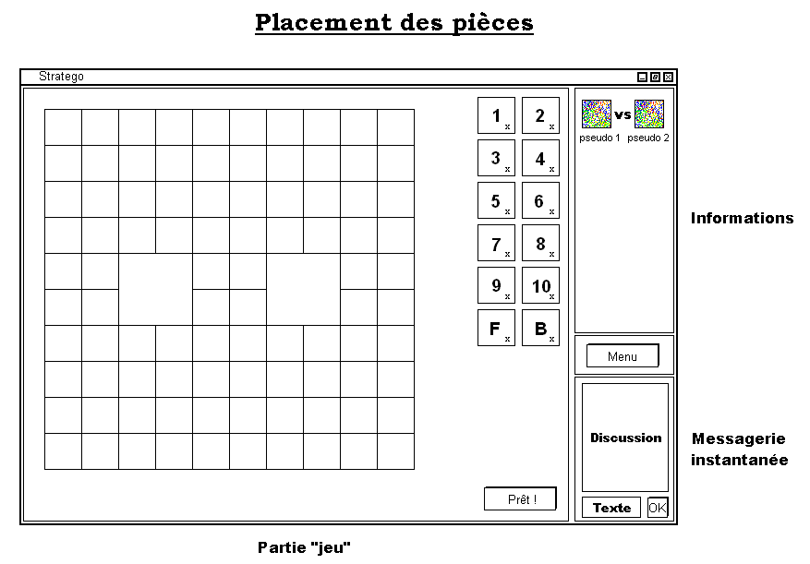
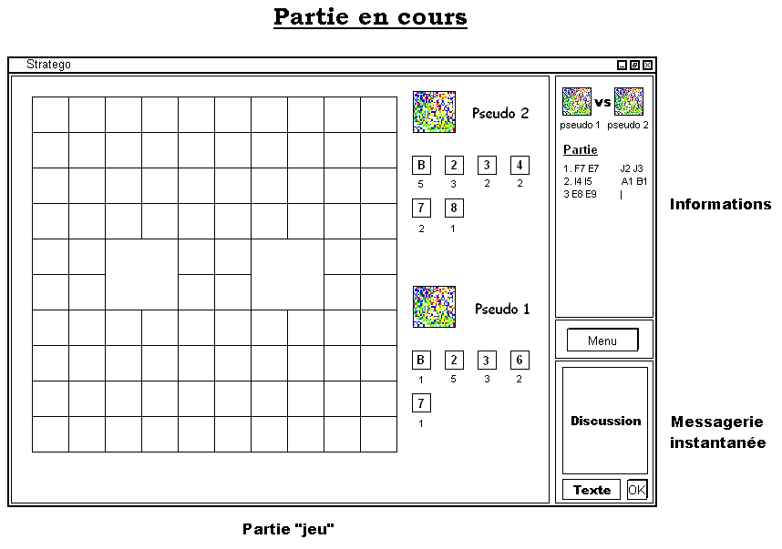

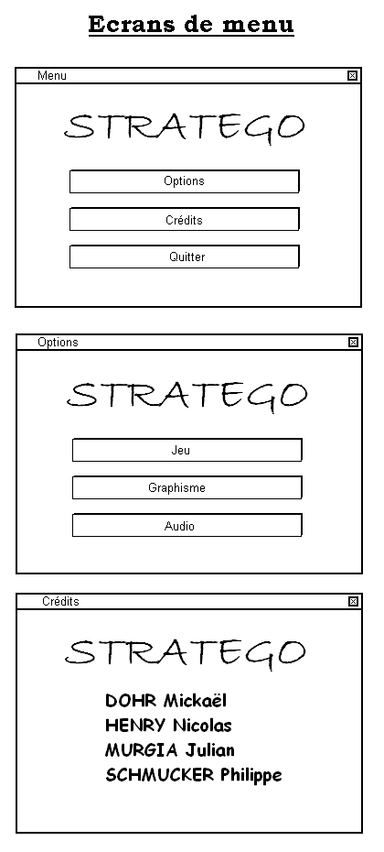
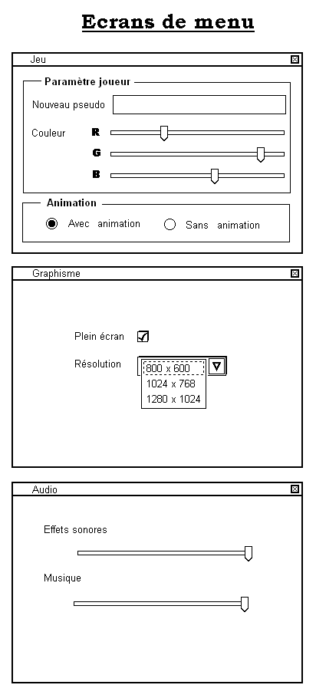

- Échéancier

Nous prévoyons la fin du projet pour fin Mars. Les différentes versions du programme seront accessibles sur sa page Web. La version finale sera envoyée dès qu'elle sera disponible.

- Répartition des charges

En fonction des goûts et affinités de chacun, les tâches ont été réparties de la façon suivante :

- Philippe SCHMUCKER : conception et développement des modèles (classes d'unités) puis développement des interfaces (SDL)
- Julian MURGIA et Nicolas HENRY : conception et développement des vues (interface SDL)
- Michael DOHR : conception et développement des contrôleurs (réseau)

Néanmoins ces tâches sont sujettes à des changements possibles.

